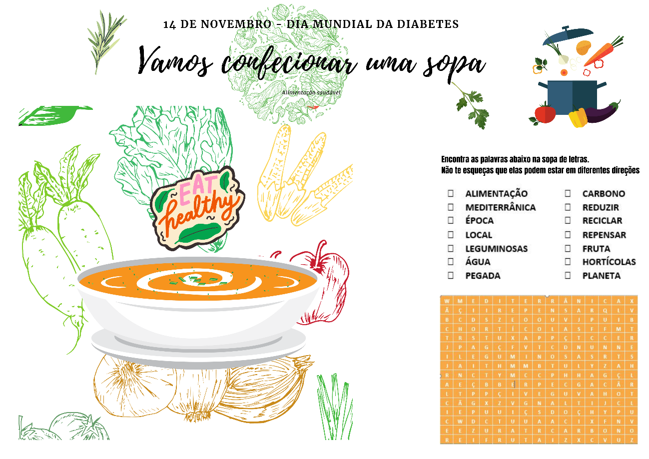
INDIVIDUAIS DE MESA COM ATIVIDADES LÚDICAS USADO NO DIA MUNDIAL DA DIABETES

